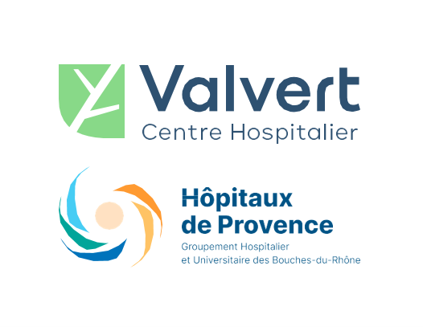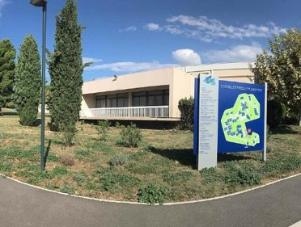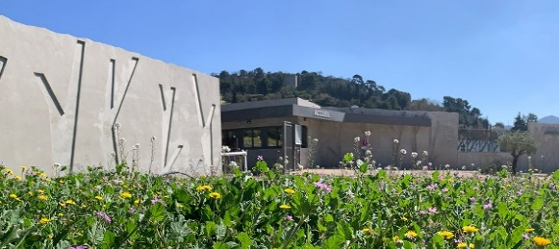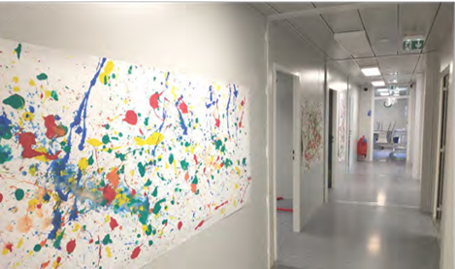

**Médecin-Psychiatre- ASSISTANT SPECIALISTE**

**Disponibilité : 1er novembre 2025**

**Affectation principale :**  **Unité psychiatrique d’Accueil d’Urgence et de Liaison « UPAUL »/ CMP**

**Liaisons fonctionnelles :**

**Responsable de Pôle : Dr Frédérique LAGIER**

**Cheffe de service : Dr Hélène PIGEON**

**Cadre supérieure de Santé : Marie Pierre JEAN**

**UF UPAUL 3756**

**Responsable médical: Dr MESSIAEN**

**Cadre de santé: Sophie HERMANT**

Le CH Valvert est un Hôpital Psychiatrique dynamique, organisé autour des valeurs de la psychiatrie de secteur. Il est à dimension humaine, arboré, organisé en structures pavillonnaires avec une collégialité médicale en engagée. Il recouvre les secteurs de Marseille Est jusqu’à Allauch, le pays d’Aubagne, et Cassis-La Ciotat. Les unités d’hospitalisation y sont ouvertes, et le recours aux contentions proscrit.

L’Hôpital propose une vision intégrative de diverses orientations théoriques, partant du courant de la psychothérapie institutionnelle, prépondérante lors de son ouverture, auxquelles ont été successivement intégrées d’autres orientations (systémique, pharmacologique, psychocorporelle, comportementale...).

Une Unité de Thérapie Complémentaire (UTC) propose des consultations spécifiques (Thérapie Familiale Systémique, TCC, EMDR, Yoga et santé, Sophrologie…). Il existe un service d’addictologie intersectoriel sur l’établissement.

Diverses associations (artistique, usagers, logement, travail) participent à préserver une vision humaniste du soin.

**Le secteur 13G09** offre un dispositif classique de pratique sectorielle, comprenant une unité d’hospitalisation « les Lilas » de 24 lits, un CMP/CATTP et un HDJ à Aubagne, une antenne aux Urgences du CH Aubagne « l’UPAUL » (Unité Psychiatrique d’Accueil d’Urgence et de Liaison).

Une équipe mobile de réhabilitation psychosociale intersectorielle s’est également montée au printemps 2022, venant en appui de la prise en charge de secteur.

Chaque UF est placée sous la responsabilité d’un PH et comporte une équipe d’infirmiers expérimentés, ainsi que cadre de santé, assistante sociale, psychologue et secrétaire médicale. Une attention particulière est portée aux liens entre les différentes UF du secteur, afin d’en faciliter la coordination. L’équipe médicale veille à une collégialité au sein du secteur.

**Le CH Valvert recrute**

**Quotité :**

100%

**Statut :**

Assistant Spécialiste

**Spécialité :**

Psychiatrie



**ASSISTANT SPECIALISTE**

**MISSIONS GENERALES**

**Activité clinique principale**: mixte, répartie entre deux UF

* **l’UPAUL (5 ½ j)**, pour avis psychiatrique aux Urgences et dans les services de médecine, en partenariat avec le PH de l’Unité et l’ensemble de l’équipe pluridisciplinaire (½ ETP de PH, ½ ETP de secrétaire, 3.5 ETP infirmières autonomes et expérimentées, ½ ETP de cadre).

Equipe en place de longue date, travail de coordination agréable avec les équipes somatiques.

Accès au parking et au self du CH Aubagne.

* **CMP d’Aubagne (4 ½ j**), activité de consultations médicales, consultations de crises, en partenariat avec l’équipe pluridisciplinaire (1 secrétaire, 1 cadre, 7 infirmiers, 1 assistante sociale, 2 ETP psychologue, 2.5 ETP de psychiatre).

**ENVIRONNEMENT DE TRAVAIL**

**Fonctions institutionnelles à raison d’une ½ j par semaine:** participation aux réunions de secteur, de pôle et du collège médical, avec l’ensemble des praticiens de Valvert. Possibilité de s’impliquer dans les groupes transversaux (groupe Ethique, réduction recours à l’isolement…).

Possibilité d’exercer une activité spécifique à l’UTC en fonction de ses aspirations ou formations à hauteur d’une ½ journée.

Participation à la permanence du service le samedi matin env 4/an (récup à hauteur d’une ½ j).

Participation à la permanence des soins de l’hôpital (échanges ou dons faciles) :

* Semaine d’astreinte opérationnelle 1-2/an
* Garde d’hôpital sur site 3-4/an

**PROFIL REQUIS**

* Docteur en médecine, DES de psychiatrie, inscription à l’ordre des médecins

**COMPETENCES REQUISES**

* Intérêt pour la clinique, la psychopathologie, capacités relationnelles, esprit d’initiative, rigueur, aptitude à travailler en équipe, à s’investir dans des projets.

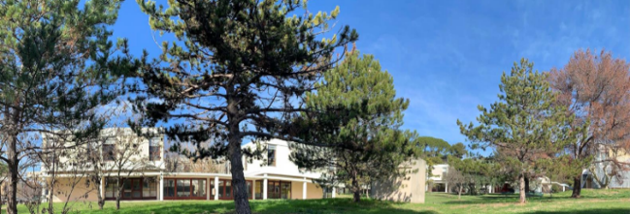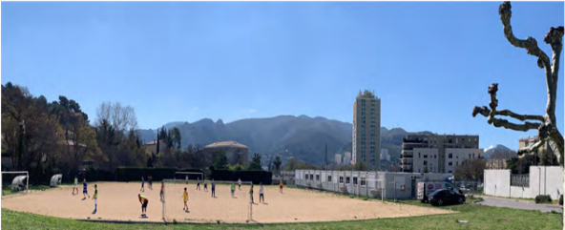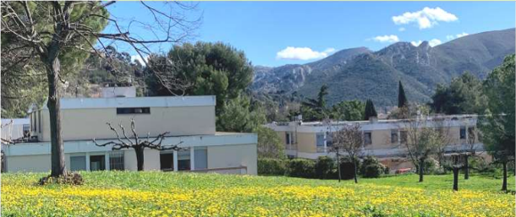

**Pour toute informations complémentaires s’adresser par mail à :**

Mr COLIN, DRH, [jeanmarie.colin@ch-valvert.fr](mailto:jeanmarie.colin@ch-valvert.fr)

Mme SAINTELOY, Responsable des Affaires Médicales, [priscillia.sainteloy@ch-valvert.fr](mailto:priscillia.sainteloy@ch-valvert.fr)

Dr Hélène PIGEON, Médecin Chef de Service, [helene.pigeon@ch-valvert.fr](mailto:helene.pigeon@ch-valvert.fr)

**Centre Hospitalier VALVERT** 78 Bd des Libérateurs 13391 MARSEILLE Cedex 11